奔牛初中三月份过关练习卷答卷纸
…………………密……………封……………线……………内……………不……………准……………答……………题……………………
班 级____________ 姓 名____________ 学 号______
八年级物理 2010.3
一、选择题（每题2分，总分40分，请将每题最恰当的答案填入表格中对应题号的下方）
题号 | 1 | 2 | 3 | 4 | 5 | 6 | 7 | 8 | 9 | 10 | 11 | 12 | 13 | 14 | 15 | 16 | 17 | 18 | 19 | 20
答案
二、填空题（每空1分，共36分)
21.（1） （2） （3） （4）
22、（1） （2） （3） （4）
23. 24.
25. （1）
（2）
26.
27.
28.
29. （1）
（2）
30. （1）
（2）
（3）
31. （1） （2） （3）
（4）
烧杯和食用油的总质量/g | 烧杯和剩余油的总质量/g | 倒出油的质量/g | 倒出油的体积/cm³ | 油的密度/g·cm⁻³
34.1 |  | 16.8

三、计算题(每题6分，共24分)
32、

33、

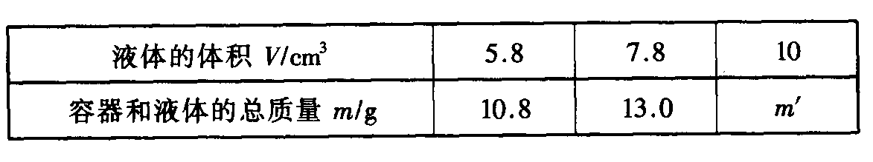
34、

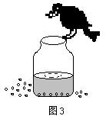
35、

